# PREAMBULE

Sur les deux dernières décennies, la Cote d’Ivoire a connu une croissance rapide et soutenue de son économie. Cependant, malgré ces avancées considérables dans plusieurs secteurs, des défis subsistent, notamment en matière d’emploi.

Disposer de statistiques à fréquences réduites et alignées aux standards internationaux pour un diagnostic beaucoup plus complet du marché du travail ivoirien, figure au nombre de ces défis, en vue d’une meilleure information des politiques publiques axées sur l’emploi.

A cet effet, l’Etat Ivoirien, en collaboration avec ses partenaires au développement, a initié une réforme profonde de son dispositif de collecte, d’analyse et de diffusion des données sur l’emploi, portée par son Agence Nationale de la Statistique (ANStat), à travers notamment l’Enquête Nationale sur l’Emploi auprès des Ménages (ENEM). Ce présent bulletin est consacré à la présentation des principaux indicateurs du marché du travail Ivoirien, au cours des deuxième et troisième trimestres de l’année 2024, tirés des données de l’ENEM.

Warning: le package 'haven' a été compilé avec la version R 4.4.3

# EMPLOI

**Figure 1 :** Population en emploi dans la main d’œuvre selon le sexe

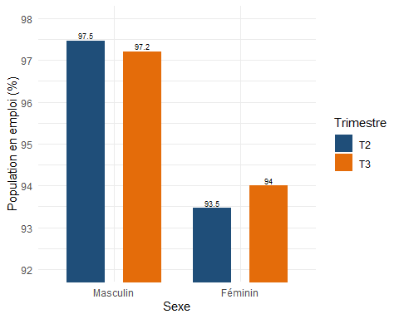

Au troisième trimestre de l’année 2024 ce sont **95.75** % de la main d’œuvre qui sont en emploi, soit une légère augmentation de **0.08** point de pourcentage par rapport au deuxième trimestre de l’année, où **95.67 %** de la main d’œuvre était en emploi.

Le pourcentage de femmes en emploi a également progressé de **0.54** point de pourcentage tandis que celui des hommes reste quasi-inchangé sur la période **(Figure 1)**.

**Figure 2 :** Population en emploi dans la main d’oeuvre par groupe d’age

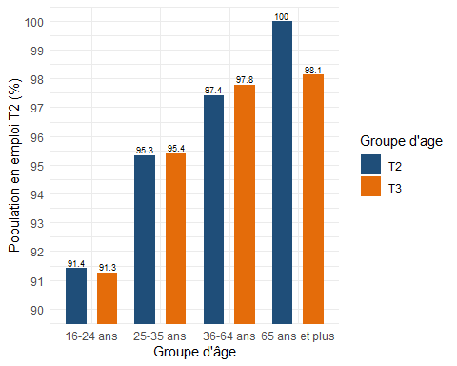

De façon générale, la proportion de personne en emploi augmente avec la tranche d’âge considérée (Figure 2). Cependant, Chez les 16-24 et les 25-35 les proportions de personnes en emploi connaissent une légère augmentation entre le deuxième et le troisième trimestre de l’année, tandis que la tendance inverse est à observer dans les tranches d’âge supérieures **(Figure 2)**.

**Figure 3 :** Population en emploi dans la main d’oeuvre selon le milieu de residence T2-T3

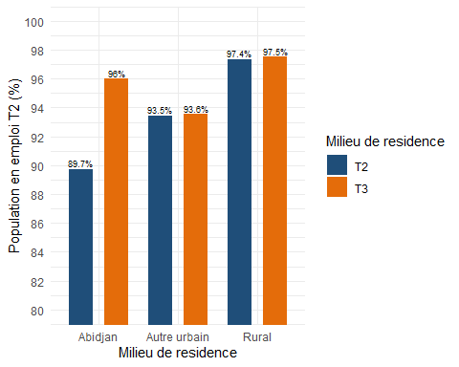

Par ailleurs, la figure 3 présente une désagrégation de la population en emploi dans la main d’œuvre, suivant le milieu de résidence.

La proportion de personne en emploi en milieu rural reste quasiment inchangée ,Avec des taux s’etablissant autour de **97.36%** pour T2 et **97.52%** pour T3.

## Statut d’emploi

**Figure 4 :** Population en emploi dans la main d’oeuvre par statut

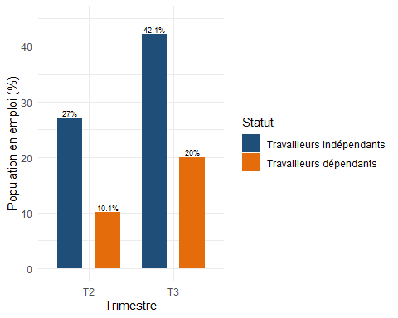

Parmi les personnes en emploi, l’on observe plus de travailleurs indépendants que de travailleurs dépendants au deuxième trimestre, avec des proportions similaires observées au troisième trimestre . On a des taux de **27.02 %** et **10.11** respectivement pour les travailleurs indépendants et dépendants du deuxième trimestre et de **42.13 %** et **20.03** pour le troisieme trimestre. **(Figure 4)**

**Figure 5 :** Population en emploi par statut et milieu de residence.

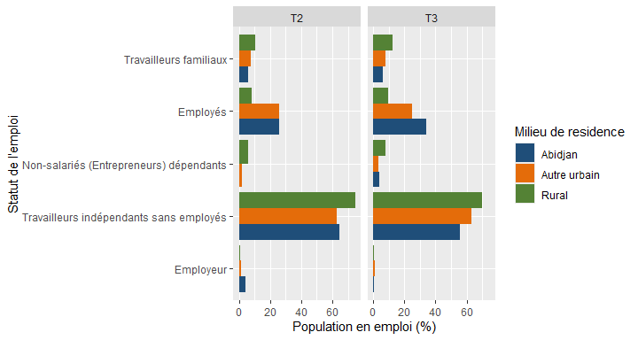

Une catégorisation plus approndie du statut dans l’emploi révèle que la majorité de ces travailleurs indépendants n’emploient pas et résident principalement en milieu rural. Les employés quant à eux résident principalement en milieu urbain. Ces tendances sont observées quel que soit le trimestre considéré **(Figure 5)**.

## BRANCHE D’ACTIVITE

**Figure 6 :** Population en emploi par branche d’activité T2-T3

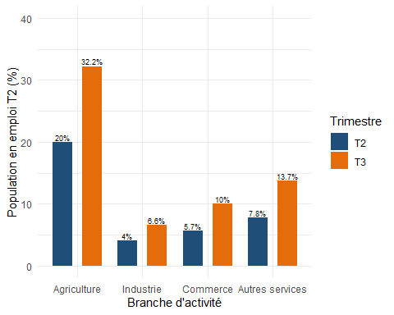

L’agriculture et les services sont les secteurs qui emploient le plus, avec le secteur industriel et le secteur commercial qui comptent les proportions les plus faibles de personnes en emploi

Cependant, sur la période du deuxième au troisième de l’année, les proportions de personne en emploi exerçant dans les secteurs de l’agriculture, de l’industrie, du commerce et des autres services connaissent une légère augmentation**(Figure 6)**.

**Figure 7 :** Population en emploi Par branche d’activité et suivant le milieu de residence

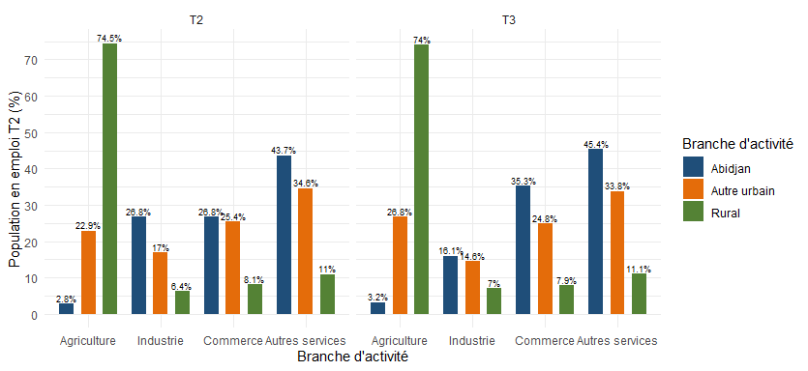

Suivant le milieu de residence, il ressort que les emplois tenus dans le secteur agricole sont principalement exercés en milieu rural (**74.51%** au T2 contre **74%** au T3 ) avec une très faible proportion d’emplois dans ce secteur qui sont exercés à Abidjan ce qui s’explique par une proportion de **2.82%** au T2 à Abidjan et **3.21%** au T3 contre **22.95%** au T2 des autres villes urbaines et **26.78%** au T3.

Pour tous les autres secteurs : industrie, commerce et service la majorité des emplois sont tenus à Abidjan (principalement), et dans les autres milieux urbains

## Pluriactivité

**Figure 8 :** Pluriactivité par sexe T2-T3

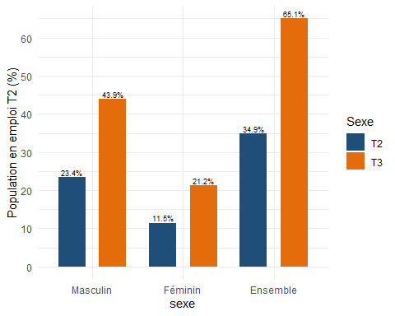

Sur la période allant du deuxième au troisième trimestre 2024,le nombre de travailleurs en situation de pluriactivité a augmenté.

Les hommes sont plus susceptibles d’exercer au moins une activité supplémentaire, par rapport aux femmes**(Figure 8)**

**Figure 9 :** Pluriactivité suivant le milieu de residence

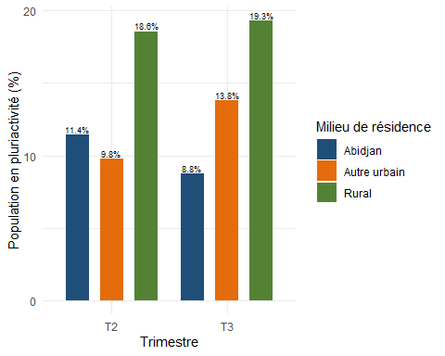

Par ailleurs, la grande majorité des travailleurs en situation de pluriactivité réside en milieu rural Entre les deux trimestres considérés, la proportion de travailleurs en situation de pluriactivité s’est vue décroitre à Abidjan **(Figure 9)**.

# INFORMALTITE

**Figure 10 :** informalité de l’emploi suivant le sexe

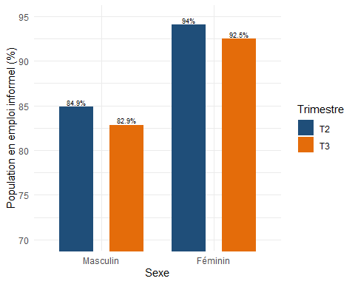

De façon générale, les femmes sont plus susceptibles que les hommes de tenir un emploi informel. Par rapport au deuxième trimestre de l’année, cet écart s’est notamment accru davantage au troisième trimestre où **92.5%** des femmes en emploi tiennent un emploi informel, contre **82.85%** chez les hommes **(Figure 10)**.

**Figure 11 :** Informalité de l’emploi suivant le milieu de résidence

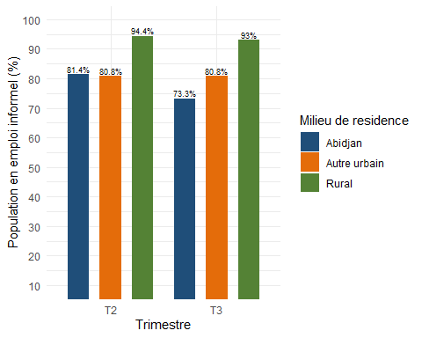

Le milieu rural est la zone géographique regorgeant le plus d’emploi informel, dans nos différents trimestres on a à Abidjan **81.43%**(T2) et **73.27%**(T3) , dans le milieu rural on a **94.41%** (T2) et **93.02%**(T3) et concernant les autres milieux urbain on a **94.41%** (T2) et **93.02%** (T3).

Au troisième, la proportion d’emploi informel à Abidjan a connu une baisse **(Figure 1)**.

**Figure 12 :** Informalité de l’emploi suivant le niveau d’instruction

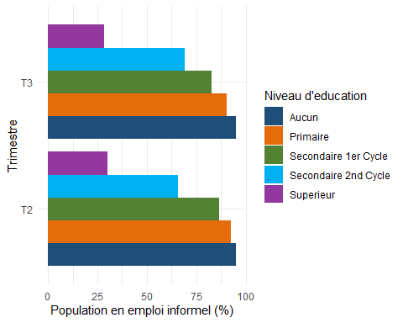

Par ailleurs, les personnes moins instruites sont plus enclines à tenir des emplois informels **(Figure 12)**.

# SOUS-UTILISATION DE LA MAIN D’OEUVRE

## Taux de chômage

**Figure 13:** Taux de chomage suivant le sexe

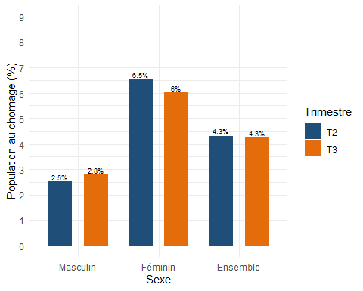

[1] 2

[1] 2

[1] 2

[1] 2

Au 3ème trimestre 2024 le taux de chômage a baissé par rapport au 2ème trimestre 2024 de **0.08** point de pourcentage avec des taux d’ensemble de **4.33%** (T2) et **4.25%** (T3). De même, le taux de chômage chez les femmes est plus élevé que chez les hommes, peu importe le trimestre considéré **(Figure 13)**.

**Figure 14:** Taux de chomage suivant l’âge

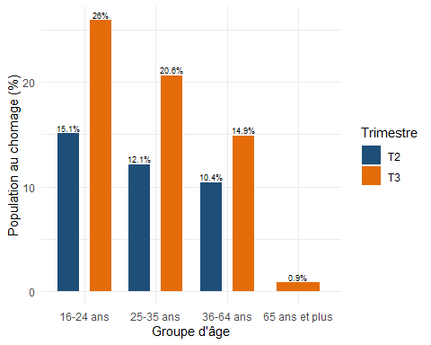

**Figure 15 :** Taux de chomage suivant le niveau d’instruction

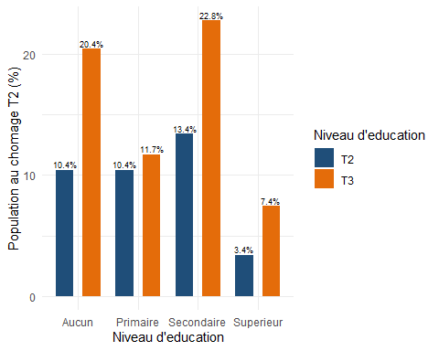

De façon générale, le taux de chômage décroît avec l’âge **(Figure 14)** et augmente plus ou moins avec le niveau d’instruction **(Figure 15)**.

**Figure 16 :** Taux de chomage suivant le milieu de residence

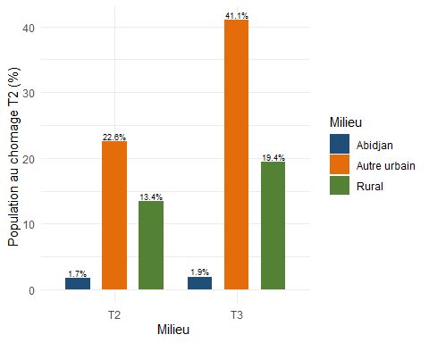

## Taux combiné du chomage et de la main d’oeuvre potentielle

**Figure 17 :** Indicateurs du chomage et la sous-utilisation de la main d’oeuvre

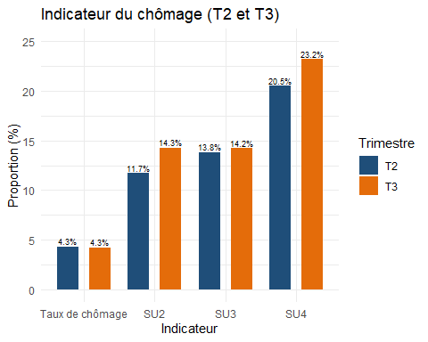

Au troisième trimestre,Le SU4 qui regroupe tous les indicateurs du chomage et de la sous-utilisation de la main d’œuvre connait une hausse de **2.72** points de pourcentage par rapport au deuxième trimestre : **23.21%** contre **20.49%** **(Figure 17)**.

## Jeune ni en emploi,ni en education et ni en formation

**Figure 18 :** Proportion des NEETs ches les 15-24ans

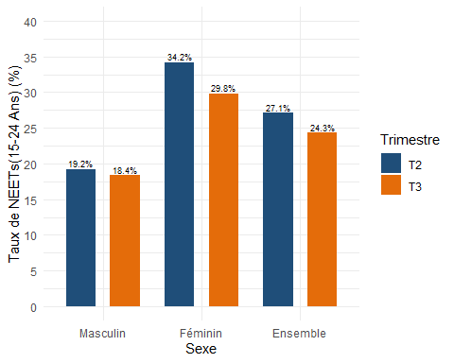

Sur la période allant du 2ème au 3ème trimestre de l’année 2024, la proportion des jeunes ni en emploi, ni en éducation et ni en formation âgés de 15 à 24 ans a diminué de **2.77** points de pourcentage, passant de **27.08%** à **24.31%**. Cette baisse est beaucoup plus accentuée chez les jeunes femmes .

**Figure 19** : Evolution de la proportion des NEETs chez les 15 - 35 ans

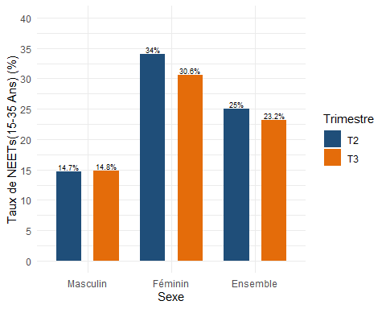

Concernant les autres groupes d’âge (15-35 et 15-40), les tendances observer sont: la proportion de jeunes NEETS a baissé entre le 2ème et le 3ème trimestre avec une baisse beaucoup plus accentuée chez les femmes **(Figure 19)**.

**Figure 21 :** Proportions des NEETs chez les 15-24 ans suivant le milieu de residence

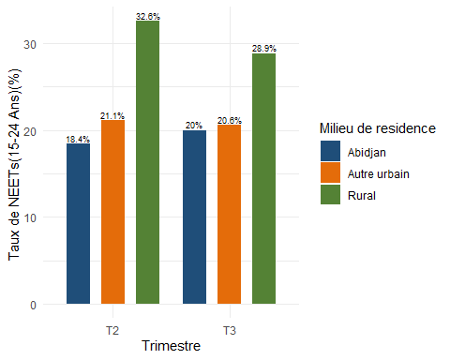

Chez les jeunes de 15 à 24 ans, la proportion de NEETs est plus élevée en milieu rural, en dépit d’une baisse observée entre le deuxième et le troisième trimestre dans le milieu rural